ЗІ ЗМІЯМИ НЕ ЖАРТУЙТЕ !

П’ЯТЬ ОТРУЙНИХ ЗМІЙ УКРАЇНИ

Здавалося б, серпентофобія – страх перед зміями, – закладена у нас на рівні інстинктів, але то є не так. Люди бояться цих безногих й тихих істот, що здатні завдати нам смертоносного укусу, і це породжує сліпу і нестримну паніку. Через необачність, а то й звичайнісіньку безпечність іноді трапляються укуси отруйних змій.

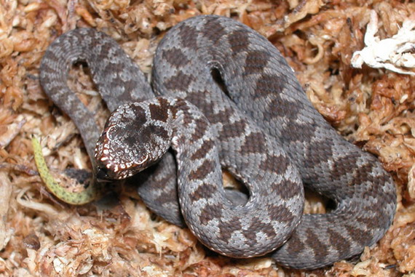
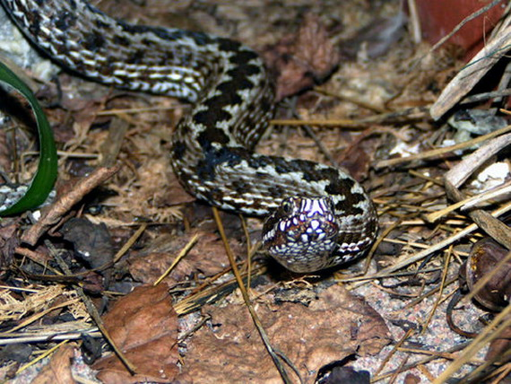
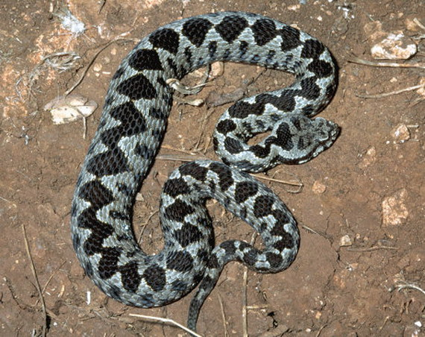
Із отруйних змій в Україні розповсюджені лише гадюки. Загалом їх налічується 5 видів:
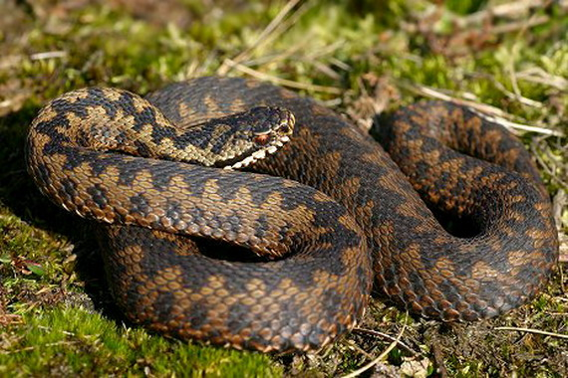
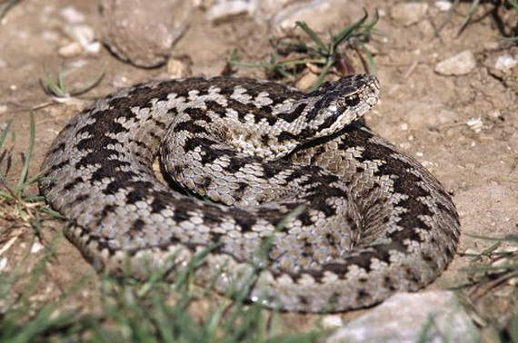
Гадюка звичайна Гадюка степова Гадюка Нікольського Гадюка Ренарда Гадюка носата

Вони дуже нерівномірно розповсюджені по території нашої країні. Найбільша їх кількість у південних та східних областях – 5 видів, а найменше – в Західній та Північній Україні – 1 вид. Повсюдно в Україні трапляється лише Гадюка звичайна. Вона заселяє усі принагідні території від альпійських лук Карпат на висотах понад 1800-2000 м над морем, до рівнин Причорномор’я і боліт Полісся.

Дія зміїної отрути на організм людини
Отрута змій - безбарвна або жовтувата рідина. Це складна суміш органічних та неорганічних речовин. У висушеному вигляді отрута змій може зберігатися дуже довго, не втрачаючи своїх властивостей. Висушена отрута легко розчиняється у воді.
Організми рептилій отруту виробляють порівняно повільно, і при укусі із залози виділяється далеко не вся отрута. Найбільше отрути виділяється при першому укусі.
Цікаво! В голодної змії кількість отрути буває меншою, ніж у ситої.
Перед тим як змії линяють, кількість отрути у них зменшується.
Чим крупніша змія, тим більше отрути вона виділяє.
Звичайна гадюка може виділити до 8 мг отрути, степова гадюка – до 10 мг, в середньому ж вони виділяють не більше 4 мг отрути.
Отрута різних змій неоднакова за характером своєї дії.
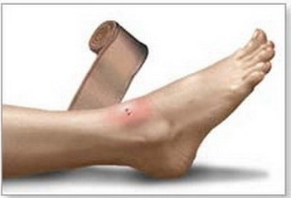
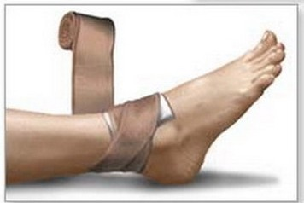
Після укусу звичайної гадюки тіло навколо ранки відразу червоніє та набрякає. Хворий відчуває сильний біль. Потім опухає вся уражена кінцівка, а у тяжких випадках – все тіло. На 7-9 день після укусу набряк зменшується. Тканина навколо ранки може змертвіти чи утворити виразку. Це залежить від безпосереднього впливу отрути на тканини тіла. Окрім цього, може спостерігатися ще загальне захворювання людини, яке залежить від поширення отрути з кров’ю по всьому тілу:
- Хворий стає сонливим, непритомніє.
- Температура тіла підвищується.
- Пульс робиться частішим, але слабким.
- Кров’яний тиск знижується.
- Іноді виникає нудота.
- Внаслідок підшкірних крапкових крововиливів на
тілі дуже часто з’являються синьо-червоні плями.
- Іноді кровоточать слизові оболонки очей, носа, горла.
У тяжких випадках настає смерть від зупинки дихання (протягом від 12 годин до 7-8 діб). При несмертельному отруєнні робота серця через деякий період нормалізується, але слабкість залишається ще на значний час (2-3 місяці і довше). Іноді наслідки не смертельного отруєння стають хронічними: хворий довго залишається кволим (болить місце укусу) або ж, навпаки, одужавши, через деякий час знову починає хворіти.
Як надати домедичну допомогу потерпілому?
Перш за все - не потрібно панікувати! Слід пам’ятати, що людський організм здатен перебороти дію отрути змій, що живуть в Україні, – це триватиме кілька днів і супроводжуватиметься гарячкою і пропасницею. У багатьох порадниках рекомендують – насамперед перешкодити отруті поширитися по тілу та видалити її шляхом висмоктування крові з рани ротом та подальшим її випльовуванням. Слід пам’ятати, що висмоктувати кров можна лише в тих випадках, коли ясна та зуби цілком здорові і в роті нема відкритих ран. Після відсмоктування рот необхідно обов’язково прополоскати. Людям, чутливим до алергічних подразників, необхідно прийняти антигістамінні засоби (супрастин, димедрол, тавегіл тощо).
Ушкоджену кінцівку слід іммобілізувати, тобто зафіксувати, наклавши шину на найближчі до місця укусу суглоби. Зняти усі каблучки та браслети, якщо укус припав на руку, оскільки вони будуть діяти як джгути. Постраждалому потрібно пити багато рідини (тільки не алкоголю!), можна гарячий чай, тоді отрута швидше буде виводитися через нирки. На рану можна покласти лід або щось холодне, що зменшить біль.

І обов’язково доставити хворого до найближчого медичного закладу !

Пам’ятайте! Гадюки ніколи не атакують першими. Не намагайтесь взяти
їх у руки, пнути ногою чи фотографувати з невеликої відстані.
Не провокуйте і не панікуйте, а мирно розійдіться з ними.
Найкращим запобіжним заходом проти укусів гадюк є
використання високого шкіряного взуття.
Вирушаючи в похід, бажано мати проти зміїну вакцину.
Змії кусають, але частіше за все необережних та необачливих

Навчально-методичний центр цивільного захисту та безпеки життєдіяльності Вінницької області

